Informe de Avance del Proyecto APT

2.6

| Nombre estudiante | Carlos Cortez Castañeda |
| --- | --- |
| Rut | 20.879.377-2 |

| Nombre estudiante | Agustin Rodriguez Silva |
| --- | --- |
| Rut | 20.296.550-4 |

| Nombre estudiante | Maria Bahamondes |
| --- | --- |
| Rut | 20.604.177-3 |

| Nombre del proyecto | HealtPet |
| --- | --- |
| Área (s) de desempeño(s) | Desarrollo de Software y Aplicaciones Web.  Gestión de Proyectos Tecnológicos.  Experiencia de Usuario y Diseño de Interfaces. |

**1. Relevancia del proyecto APT 4**

**2. Objetivos 5**

Objetivos Específicos: 5

**3. Metodología 6**

**4. Desarrollo 7**

Elementos que facilitaron el desarrollo del proyecto 9

**5. Evidencias 10**

1. Planeación y Organización 10

Sprint backlog 12

Epicas de usuarios 12

Historias de usuario 12

Diagramas 13

Mapa mental 13

Mapa de impacto Inventario 13

Mapa de impacto Marketplace 14

2. Diseño 15

3. Desarrollo 16

Controladores y Rutas 16

**1. Rutas Definidas 16**

Gestión de Inventario 16

Autenticación y Usuarios 16

Ventas 16

Pedidos 16

Web y Vistas 16

Carrito de Compras 16

Integración Webpay 17

Formulario de Contacto 17

**2.Controladores 17**

Sprint 1: 17

Login y Registro 18

Gestión de Inventario: 19

Registrar y Actualizar Ventas 19

Registrar Deudas y Pagos por Atenciones Médicas 21

Listado de ventas 21

Generar venta 21

Recibo de venta 23

Listado de deudores 23

Detalle de deuda 24

Gestión de pedidos: 25

Lista de pedidos 25

Detalle de pedido 25

Vista administrador cambiar estado de pedido 26

Carrito de compras y Petshop 27

Función de agregar productos, cálculo del total y aplicación de descuentos. 27

Pasarela de pago: Capturas que evidencien la funcionalidad del flujo de compra. 27

Venta rechazada 28

Enlace de video de funcionalidades: 28

**6. Intereses y proyecciones profesionales 29**

Carlos Cortez: 29

Maria Bahamondes: 29

Agustin Rodriguez: 29

**Colaboración y trabajo en equipo 30**

**Competencias de Especialidad**

Las competencias de especialidad que se alinean directamente con los objetivos del proyecto incluyen**:**

**Desarrollar una solución** de software utilizando técnicas que permitan sistematizar el proceso de desarrollo y mantenimiento, asegurando el logro de los objetivos:

* En **HealtPet**, esto implica seguir metodologías ágiles para coordinar el equipo, priorizar tareas y mantener un desarrollo iterativo y escalable.

**Construir modelos de datos para soportar los requerimientos de la organización de acuerdo a un diseño definido y escalable en el tiempo:**

* Es indispensable que el modelos de datos sea robusta , bien diseñado y escalable para soportar un crecimiento futuro del sistema.

**Programar consultas** o rutinas para manipular información de una base de datos de acuerdo a los requerimientos de la organización:

* Para el proyecto **HealtPet**, esta competencia se refleja en la creación de consultas optimizadas que soportan funcionalidades como la visualización de productos, la gestión del carrito de compras,la gestión del inventario,etc.

**Construir programas** y rutinas de variada complejidad para dar solución a requerimientos de la organización, acordes a tecnologías de mercado y utilizando buenas prácticas de codificación:

* Desde la integración de la pasarela de pago hasta la implementación de filtros avanzados para productos, esta competencia asegura que el código sea eficiente, seguro y mantenible.

**Gestionar proyectos informáticos, ofreciendo alternativas para la toma de decisiones de acuerdo a los requerimientos de la organización:**

* En **HealtPet**, la gestión del proyecto implica coordinar equipos multidisciplinarios, realizar estimaciones precisas, y priorizar funcionalidades para cumplir con los tiempos y objetivos establecidos.

**Implementar soluciones sistémicas integrales para automatizar u optimizar procesos de negocio de acuerdo a las necesidades de la organización:**El objetivo final de **HealtPet** es ofrecer una plataforma que optimice la experiencia del usuario, simplifique la gestión de pedidos y fomente la automatización de procesos clave como la actualización de inventarios.

# 

# 1. Relevancia del proyecto APT

**Contexto y Necesidad:**  
El proyecto *HealthPet* aborda una problemática común en las clínicas veterinarias: la falta de una gestión eficiente para el manejo de productos y pedidos. A través de un sistema que integra un inventario digital y funcionalidades de un marketplace, *HealthPet* facilita a las clínicas mantener un control eficiente de sus productos mientras mejora la experiencia de compra para los dueños de mascotas.

**Impacto:**

Clínicas veterinarias: El sistema ayuda a automatizar la gestión de productos mediante un inventario centralizado y actualizado en tiempo real. Esto optimiza el tiempo del personal y asegura la disponibilidad de productos para sus clientes y disminuye la perdida de implementos ya que todo queda registrado en el inventario y pueden obtener reportes.

Dueños de mascotas: Los usuarios pueden acceder fácilmente a alimentos para sus mascotas mediante un sistema intuitivo que incluye filtros y un carrito de compras funcional.

**Aporte de Valor:**

El inventario digital, como elemento central del sistema, reduce errores humanos en la administración de productos y contabilidad de la veterinaria, mejora la precisión de los pedidos y permite un acceso rápido a información sobre existencias. En conjunto con el marketplace, proporciona una solución integral tanto para la gestión interna de la clínica como para la experiencia del cliente evitando pérdidas no registradas y además de tener un historial de deudores los cuales cuando vayan a pagar a la veterinaria tendran la opcion de hacer abonos y eso quedará registrado y se cargará automáticamente.

# 2. Objetivos

Implementar un sistema web que facilite la gestión integral de inventarios y un marketplace funcional para clínicas veterinarias, permitiendo optimizar los procesos internos y asegurando la recuperación de costos mediante un sistema de pedidos con abonos previos.

#### Objetivos Específicos:

1. Diseñar e implementar un sistema de inventario funcional que permita a las clínicas veterinarias:
   1. Visualizar y gestionarexistencias en tiempo real.
   2. Registrar ventas, productos utilizados en atenciones y ajustar automáticamente el inventario.
   3. Mantener un registro detallado de clientes deudores, permitiendo ingresar pagos y visualizar saldos pendientes.
2. Desarrollar un marketplace eficiente que facilite a los clientes:
   1. Realizar pedidos de productos con la opción de abonar el 50% del total como o el 100% para tener garantía de retiro.
   2. Navegar por una tienda virtual con filtros para buscar productos por categorías y precios.
   3. Agregar productos al carrito de compras y realizar pagos seguros mediante una pasarela de pago.
3. Incorporar funcionalidades clave para mejorar la experiencia del cliente y la operativa interna:
   1. Notificaciones automáticas en tiempo real sobre el estado de los pedidos.
   2. Sistema de alertas de bajo stock que notifique al administrador para reabastecimiento.
4. Asegurar la viabilidad técnica y el uso eficiente del sistema:
   1. Crear un diseño intuitivo y amigable para los usuarios finales.
   2. Documentar el sistema con manual de usuario, guía de instalación y configuración, y documentación técnica de la base de datos.
   3. Realizar pruebas unitarias y de usuario para validar el correcto funcionamiento del sistema.

# 3. Metodología

Para el desarrollo del proyecto se utilizó la metodología ágil Scrum, debido a su enfoque iterativo e incremental, que permitió una organización eficiente de las tareas y una entrega continua de funcionalidades clave.

**Fases y Procedimientos Realizados**

1. **Planificación del Proyecto:**
   1. Identificación y recolección de requerimientos mediante reuniones iniciales con los stakeholders.
   2. Definición de los objetivos generales y específicos del sistema (inventario y marketplace).
   3. Elaboración del Product Backlog priorizado, identificando las funcionalidades más críticas para cumplir con los objetivos.

**Ejecución por Sprints**

División del trabajo en tres sprints principales:

* Sprint 1: Diseño y configuración del sistema de inventario, incluyendo la gestión de productos, ventas y registro de deudores.
* Sprint 2: Desarrollo del marketplace con carrito de compras, pasarela de pagos, filtros , y sistema de notificaciones.
* Sprint 3: Optimización del sistema, implementación de ajustes con base en feedback, y preparación de la documentación final.
* Priorización constante de tareas durante el Sprint Planning, utilizando herramientas como Trello para gestionar el avance del equipo.

**Revisión y Retroalimentación**

Revisión periódica del avance mediante las reuniones diarias (Daily Scrum) y retrospectivas de sprint, que permitieron identificar y resolver conflictos en etapas tempranas.

* **Pruebas y Entrega:**
* Validación del sistema mediante pruebas unitarias e integrales.
* **Documentación completa:**
* manual de usuario, guía de instalación y configuración, y detalles técnicos del sistema.

**Justificación de la Pertinencia de Scrum**

La metodología ágil Scrum fue particularmente pertinente para cumplir con los objetivos planteados debido a las siguientes razones:

**Agilidad para resolver conflictos**

Al ser una metodología iterativa, permitió enfrentar y resolver conflictos de planificación, como redefinir prioridades o ajustar el alcance del sistema.

Por ejemplo, al detectar la necesidad de incluir el módulo de registro de deudores y ventas, este fue rápidamente integrado en un sprint siguiente, sin afectar el cronograma general.

**Enfoque en prioridades**

Scrum permitió priorizar las actividades esenciales, como el **desarrollo del inventario**, asegurando que las funcionalidades críticas fueran entregadas en etapas tempranas.

Esto fue clave para optimizar los procesos internos de la veterinaria y cumplir con los requerimientos más importantes del cliente.

**Flexibilidad frente a cambios**

Gracias a las iteraciones cortas (sprints), el equipo pudo adaptarse a cambios en los requerimientos o ajustes necesarios derivados de pruebas y retroalimentación.

**Mejora continua**

Las retrospectivas permitieron identificar áreas de mejora al finalizar cada sprint, asegurando que los siguientes ciclos de trabajo fueran más eficientes y productivos.

El uso de Scrum garantizó que el proyecto avanzara de manera ordenada y efectiva, logrando cumplir con los objetivos generales y específicos planteados para el sistema de inventario y marketplace.

# 4. Desarrollo

El desarrollo del Proyecto APT se llevó a cabo en varias etapas organizadas según las fases de la metodología ágil Scrum. Estas incluyeron planificación, ejecución, validación y entrega. Las principales actividades fueron las siguientes:

**Planificación del Proyecto:**

1. Recolección y análisis de requerimientos con los stakeholders.
2. Definición de objetivos y priorización de funcionalidades en el Product Backlog.
3. Diseño inicial del sistema, incluyendo la creación de un mapa de actores y diagramas de casos de uso.
4. Asignación de roles y responsabilidades dentro del equipo de desarrollo.
5. Creación de herramientas de gestión: Trello, repositorio en GitHub y drive compartido.

**Sprint 1:**

1. ***Gestión de Inventario:***
   * CRUD de productos/productos con alertas por bajo stock.
   * Desarrollo de funcionalidades como filtros de búsqueda y visualización de detalle de productos.
   * Creación de vistas en Laravel Blade para la gestión del inventario.
   * Implementación de pruebas unitarias e integración con PHPUnit.
2. ***Gestión de Ventas:***
   * CRUD de ventas con funcionalidades de registro, consulta, actualización y eliminación.
   * Lógica para actualizar inventario automáticamente al registrar una venta.
   * Creación de vistas para consultar y gestionar ventas.
3. ***Registro de Deudas y Pagos:***
   * CRUD de deudas y pagos por atenciones médicas.
   * Historial detallado de pagos, vinculado al cliente y las ventas.
   * Creación de vistas y pruebas asociadas.

**Sprint 2:**

* ***Gestión de Pedidos de Alimentos:***
  + Vista de Pedidos para Clientes:
    - Permitir a los clientes consultar sus pedidos en tiempo real, con estados como Pendiente, En proceso y Listo para retirar.
  + Vista de Pedidos para Administradores:
    - Implementación de un panel para gestionar pedidos, editar detalles y modificar estados.
  + Programación de notificaciones automáticas para informar a los clientes sobre el estado de sus pedidos.
  + Creación de un formulario para editar los detalles de los pedidos (en Laravel Blade).
* **Desarrollo de Marketplace de alimentos:**
  + Vistas como Home, Pet Shop y Carrito de Compras con funcionalidades específicas:
    - Filtros y categorías en Pet Shop.
    - Funcionalidad para agregar productos al carrito y calcular el total automáticamente.
  + Integración de pasarela de pago para cobros parciales o totales (50% o 100%).
* **Optimización de la Base de Datos:**
  + Actualización para incluir tablas de pedidos, notificaciones y ofertas.

**Sprint 3:**

1. **Optimización del Sistema:**
   * Ajustes en funcionalidades basados en feedback de usuarios.
   * Revisión de código para mejorar el rendimiento general del sistema.
2. **Documentación:**
   * Creación de la guía de instalación y configuración.
   * Documentación de la base de datos, incluidas las relaciones entre tablas.
   * Elaboración de un manual para el usuario final.
3. **Pruebas y Validación Final:**
   * Ejecución de pruebas unitarias, de integración y de usuario.
   * Preparación para el lanzamiento del sistema.

## Elementos que facilitaron el desarrollo del proyecto

**Uso de metodologías ágiles:** La implementación de Scrum nos permitió priorizar tareas, reorganizar el trabajo según las necesidades, y adaptarnos rápidamente a los cambios. Esto resultó crucial para avanzar de forma incremental.

**Herramientas de colaboración:** Utilizamos herramientas como Trello, GitHub y Google Drive, que facilitaron la gestión del backlog, el control de versiones, y la centralización de la información.

**Trabajo en equipo:** La asignación clara de roles y responsabilidades permitió que cada miembro del equipo se enfocara en su área, lo que optimizó el desarrollo de las tareas.

# 5. Evidencias

## 1. Planeación y Organización

*Durante la etapa de planificación del proyecto HealtPet, utilizamos la herramienta Trello para organizar, priorizar y hacer seguimiento de las tareas. Esta herramienta permitió estructurar el trabajo en sprints, asegurando que cada miembro del equipo tuviera claridad sobre sus responsabilidades y las fechas de entrega.*

***Planificación (fase 1)***

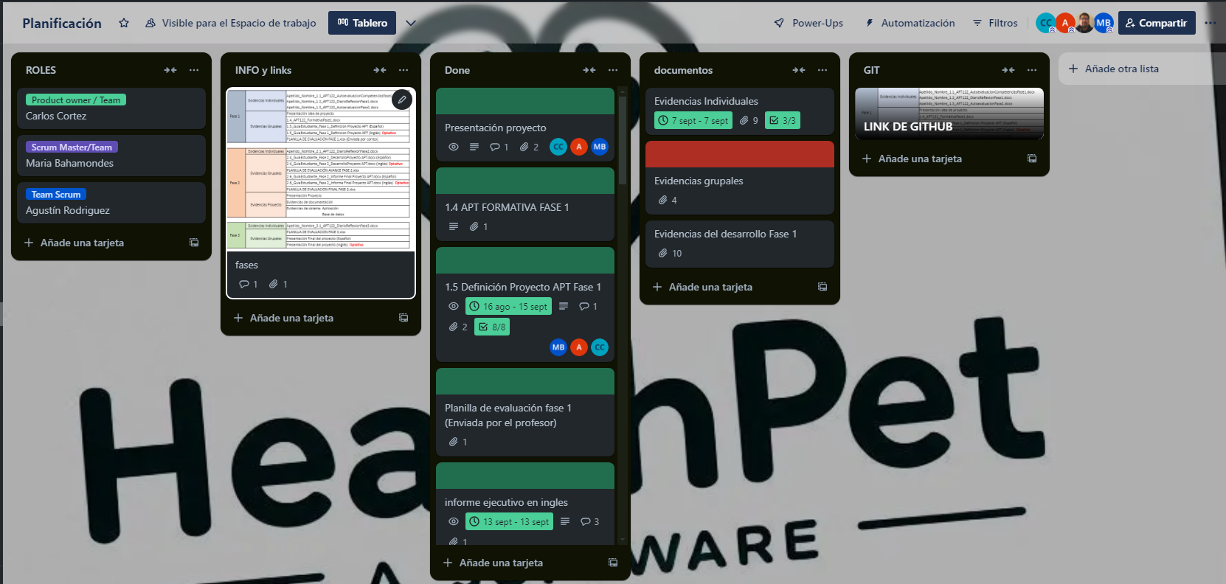

***Sprint 1***

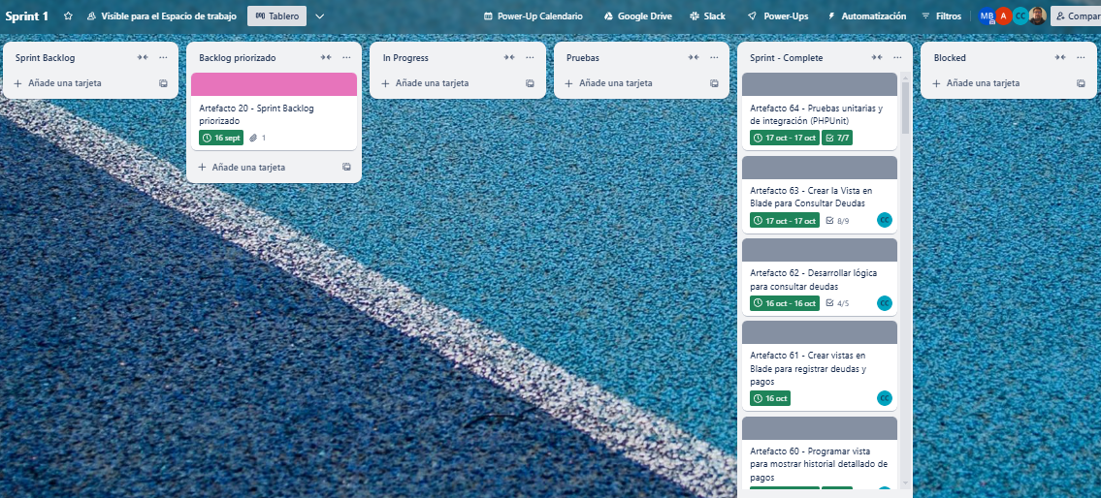

***Sprint 2***

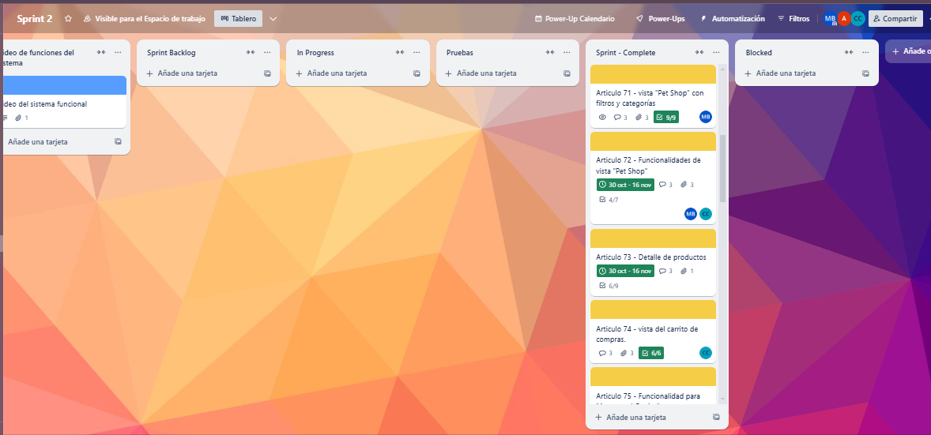

**Sprint 3**

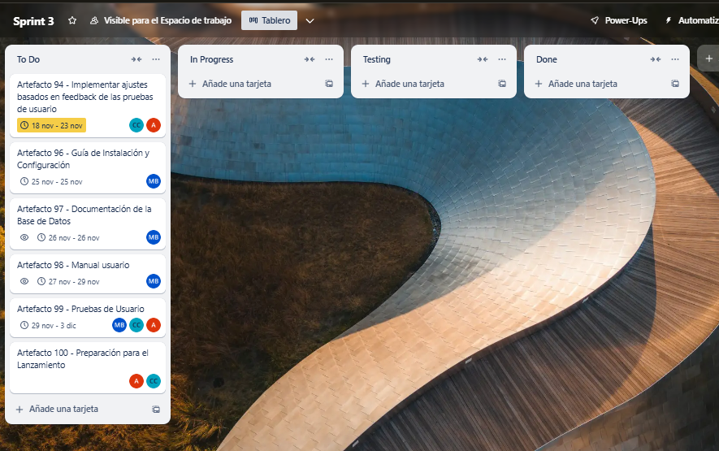

*Enlace:*[*https://trello.com/invite/64398bf1bd61ca9d4365abaf/ATTI10e2839318f57e0bd0d9404fb8aaef536D100285*](https://trello.com/invite/64398bf1bd61ca9d4365abaf/ATTI10e2839318f57e0bd0d9404fb8aaef536D100285)

## 

## Sprint backlog

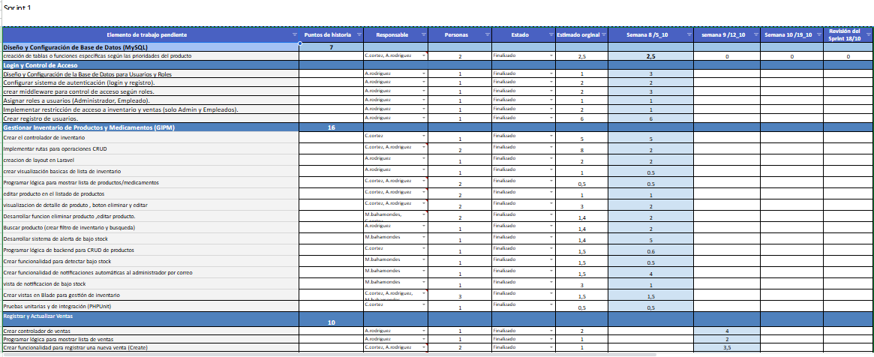

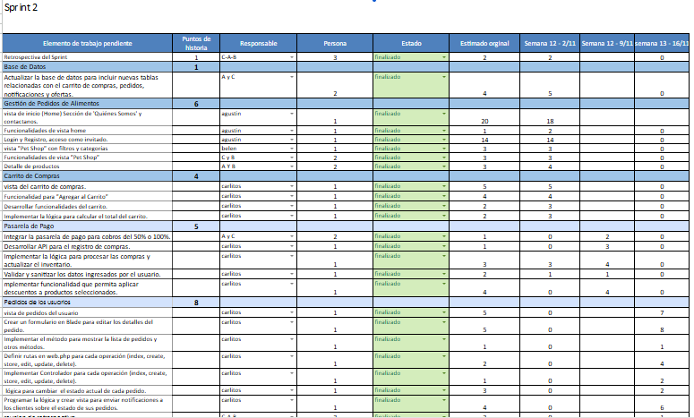

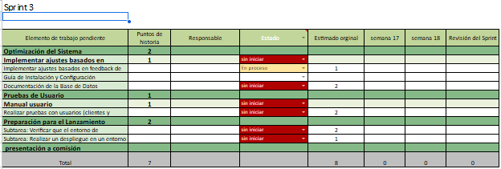

## Epicas de usuarios

|  | Enunciado de la historia | | | |
| --- | --- | --- | --- | --- |
| Id | Rol | Nombre de Épica | Descripción | |
| E001 | Como un Dueño de una mascota. | Plataforma web de Compras de Alimentos para Mascotas | Como dueño de una mascota, quiero acceder a una plataforma en línea donde pueda seleccionar y comprar alimentos específicos para mi tipo de mascota, agregar productos a un carrito de compras, y proceder al pago de manera fácil y segura como invitado.  Como usuario registrado, quiero poder ver el estado de mis pedidos y poder saber cuando ir a retirarlo a la veterinaria. | |
|
|
|
| E002 | Como un administrador del sistema. | Gestión Administrativa de la Plataforma de Ventas de Alimentos para Mascotas | Como administrador de la plataforma, quiero gestionar eficientemente el catálogo de productos (añadir, archivar, modificar productos y sus categorías), registrar y visualizar ventas, monitorear el estado de los pedidos, y acceder a informes detallados sobre el rendimiento de la tienda, incluyendo ventas por producto, y satisfacción del cliente, para asegurar que la operación del marketplace sea fluida y rentable. | |
|
|
|
| E003 | Como un administrador de la veterinaria. | Sistema Integral de Gestión Interna para la Clínica Veterinaria | Como administrador de la veterinaria, quiero gestionar el inventario de productos y medicamentos: visualizar el stock, recibir alertas de bajo inventario, y actualizar cantidades.  Registrar y actualizar ventas de productos y servicios veterinarios (hospitalizaciones, consultas, y cirugías).  Registrar deudas y pagos parciales o totales de atenciones médicas, además de visualizar el historial detallado de pagos realizados por cada cliente.  Asegurar la disponibilidad de medicamentos y productos esenciales para brindar una atención médica eficiente a las mascotas de nuestros clientes. | |
|
|
|

## 

## Historias de usuario

## 

## 

## 

## Diagramas

#### Mapa mental

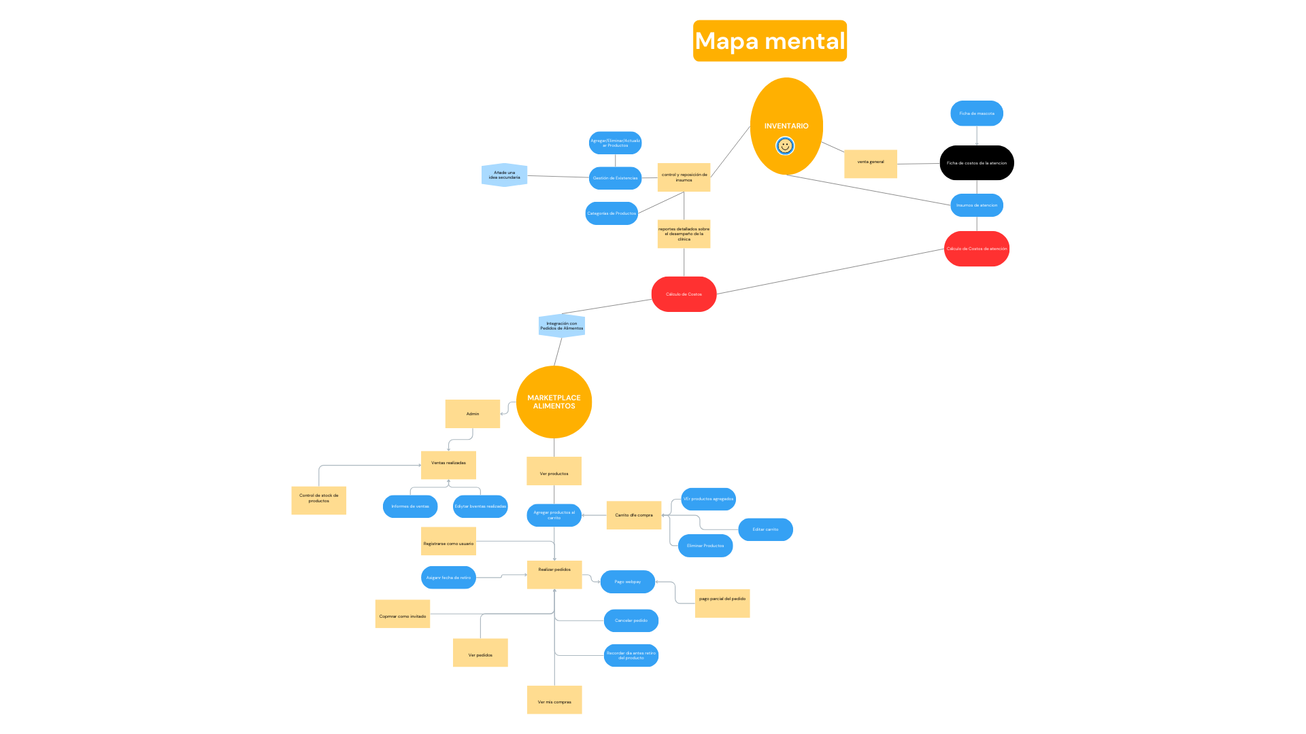

**enlace:**[**https://www.canva.com/design/DAGPYtjfxzU/vXGh3_YMAJzY85LCo7qnRw/edit?utm_content=DAGPYtjfxzU&utm_campaign=designshare&utm_medium=link2&utm_source=sharebutton**](https://www.canva.com/design/DAGPYtjfxzU/vXGh3_YMAJzY85LCo7qnRw/edit?utm_content=DAGPYtjfxzU&utm_campaign=designshare&utm_medium=link2&utm_source=sharebutton)

#### Mapa de impacto Inventario

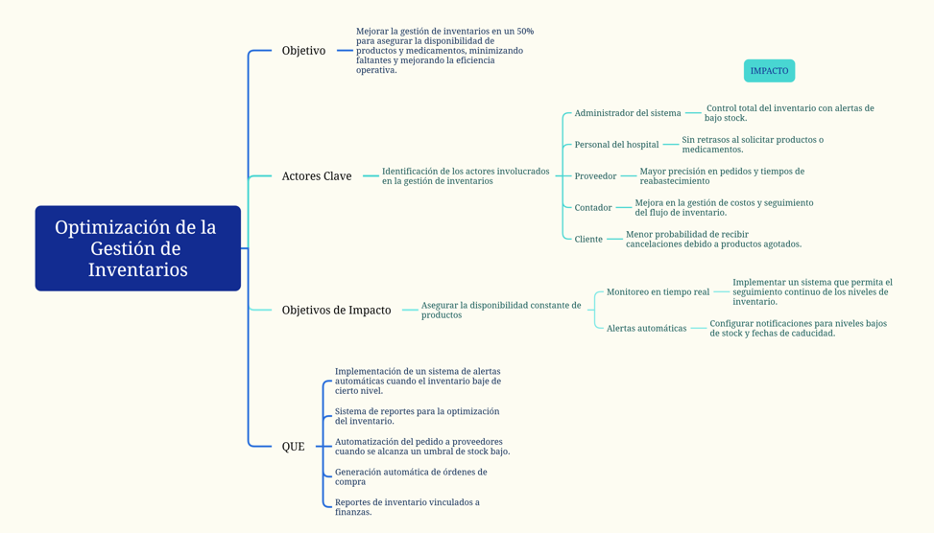

#### Mapa de impacto Marketplace

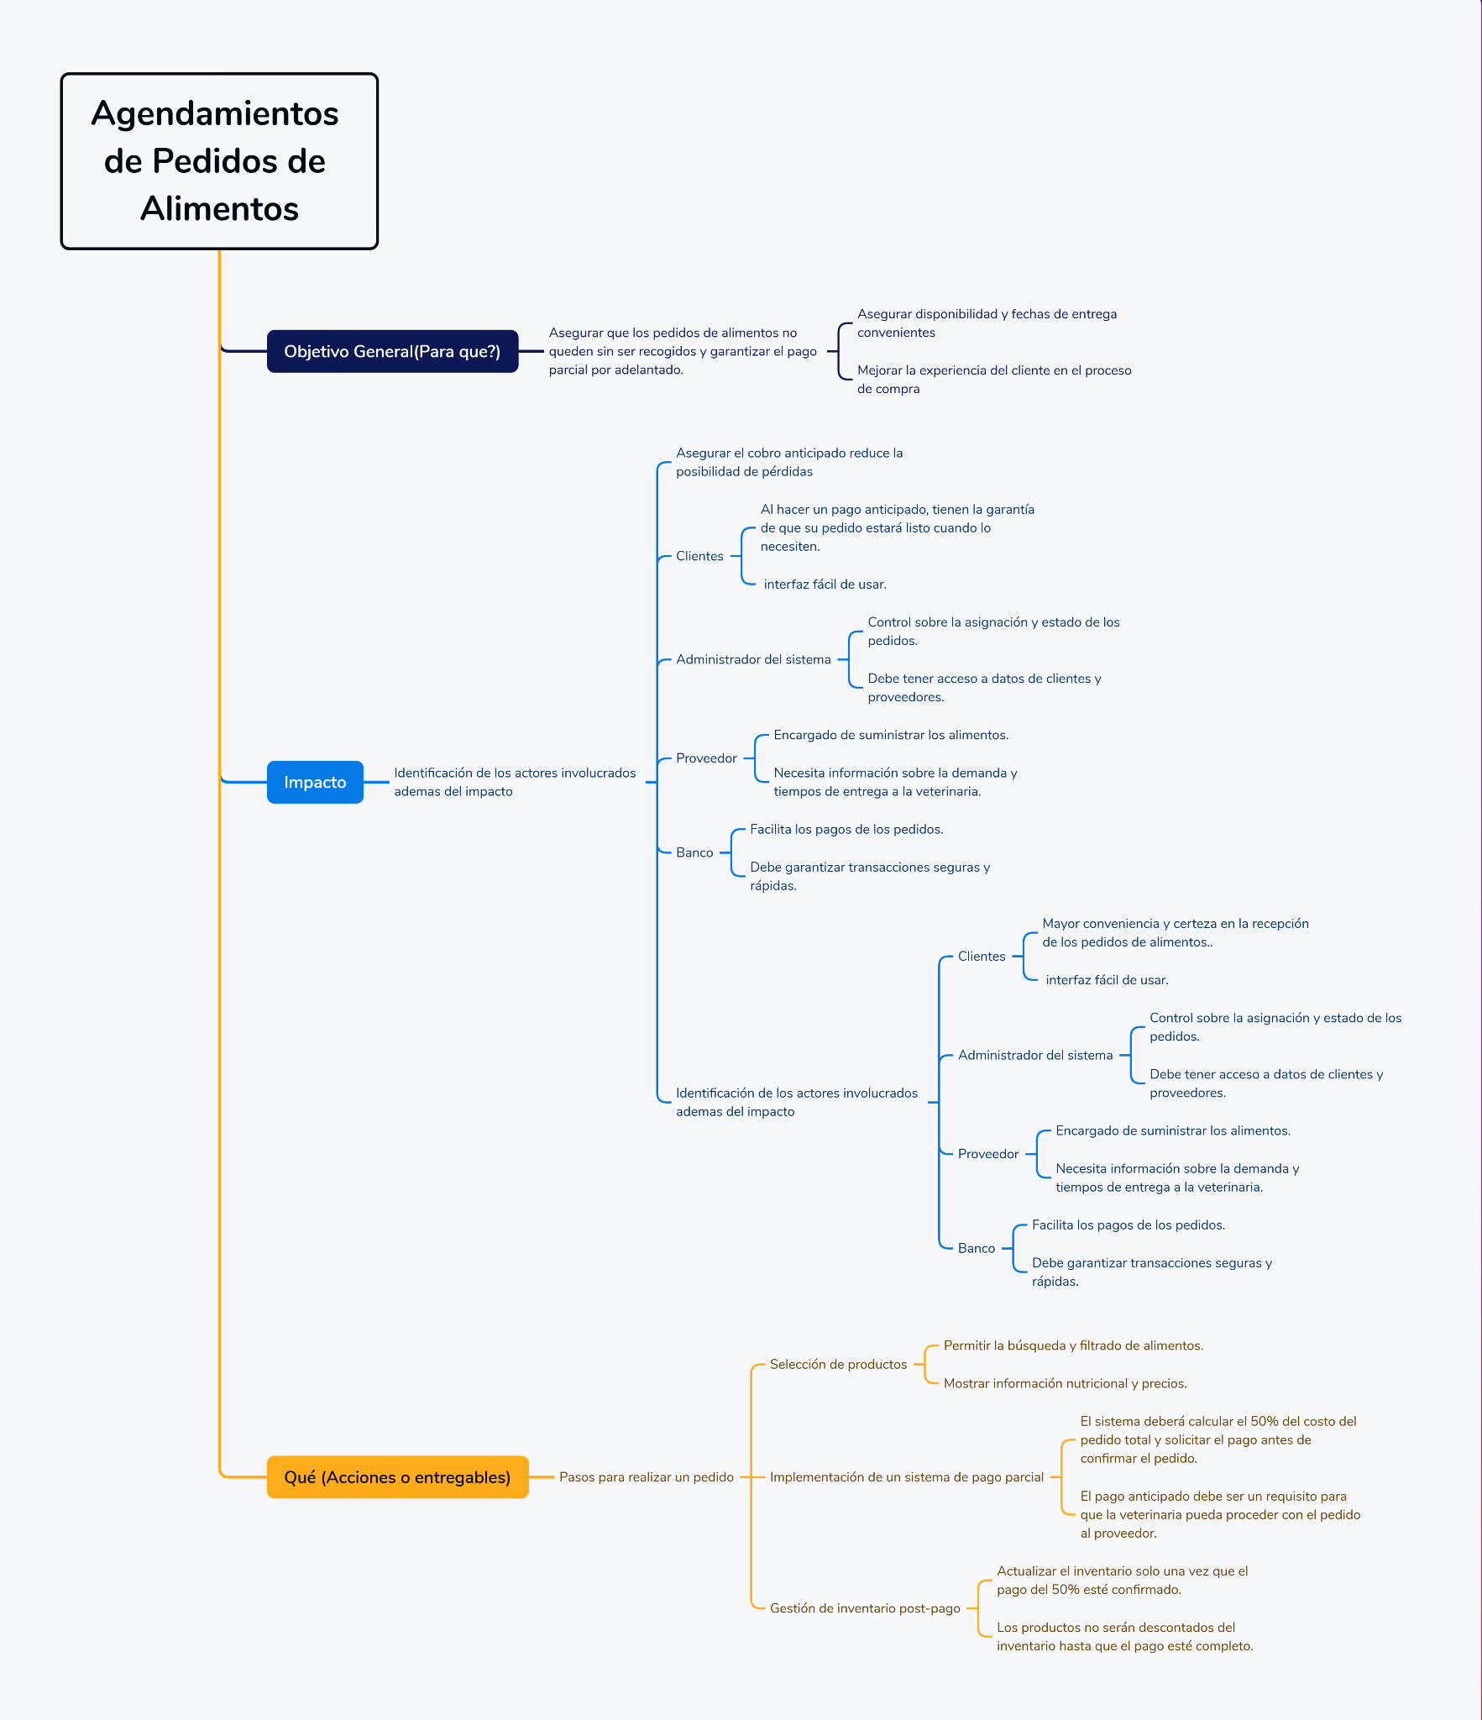

## 2. Diseño

### Mockups

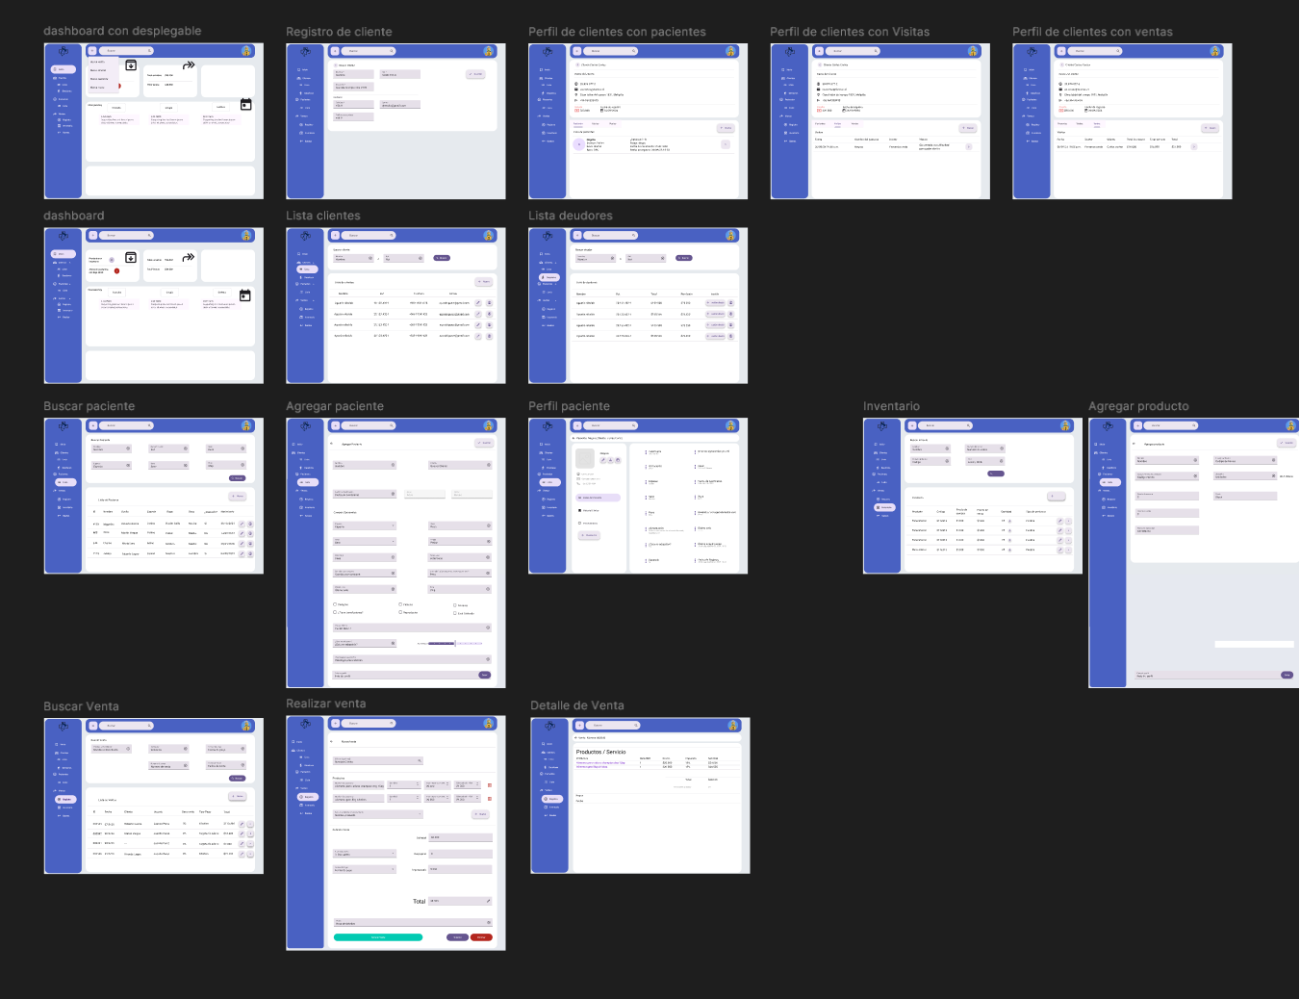

## 

## 3. Desarrollo

### Controladores y Rutas

Uno de los aspectos clave del proyecto fue la implementación de controladores y rutas, que gestionan la lógica del servidor y permiten la navegación fluida de los usuarios dentro de la aplicación. A continuación, se detallan las evidencias de desarrollo en esta área:

#### 1. Rutas Definidas

##### Gestión de Inventario

* Route::get('/inventario') (listar productos).
* Route::get('/inventario/crear') (crear producto).
* Route::post('/inventario') (guardar producto).
* Route::get('/inventario/{producto}/editar') (editar producto).
* Route::put('/inventario/{producto}') (actualizar producto).
* Route::delete('/inventario/{producto}') (eliminar producto).
* Validación de códigos: Route::get('/validar-codigo/{codigo}').

##### Autenticación y Usuarios

* Rutas para el inicio de sesión:
* Route::get('/inicio-sesion'), Route::post('/iniciar-sesion'), y Route::get('/logout').
* Gestión de usuarios: listar, editar y eliminar (/usuarios, /usuarios/{id}/edit, /usuarios/{id}).

##### Ventas

* CRUD de ventas: Route::get('/ventas') (listar), Route::get('/ventas/create') (crear), Route::post('/ventas') (guardar), Route::get('/ventas/{id}') (detalle), Route::put('/ventas/{id}') (actualizar), Route::delete('/ventas/{id}') (eliminar).
* Funciones adicionales: devolver stock y generar recibos en PDF.

##### Pedidos

* Listar y gestionar pedidos: Route::get('/pedidos'), Route::get('/pedidos/{id}'), Route::put('/pedidos/{id}').

##### Web y Vistas

* Página de inicio: Route::get('/home').
* Pet Shop: Route::get('/petshop').
* Detalle de productos: Route::get('/detalle/{id}').

##### Carrito de Compras

* Mostrar, agregar, actualizar y eliminar productos en el carrito:
* Route::get('cart'), Route::get('add-to-cart/{id}'), Route::post('/update-cart'), y Route::delete('remove-from-cart').
* Checkout y confirmación de pago: Route::get('/checkout') y Route::post('/checkout').

##### Integración Webpay

Iniciar y confirmar pagos:

* Route::get('/webpay/init'), Route::post('/webpay/result'), Route::post('/webpay/status').

##### Formulario de Contacto

* Enviar mensaje desde el formulario del home:
* Route::post('/contacto').

#### 2.Controladores

* **DeudaController**
* **HomeController**
* **InventarioController**
* **LoginController**
* **VentaController**
* **WebController**
* **WebpayController**
* **CarritoController**
* **PedidoController**
* **ServicioController**
* **ContactControlle**

### Sprint 1:

**Diseño y Configuración de Base de Datos (MySQL)**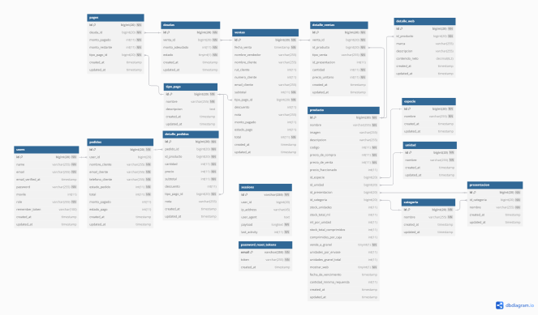

#### 

#### Login y Registro

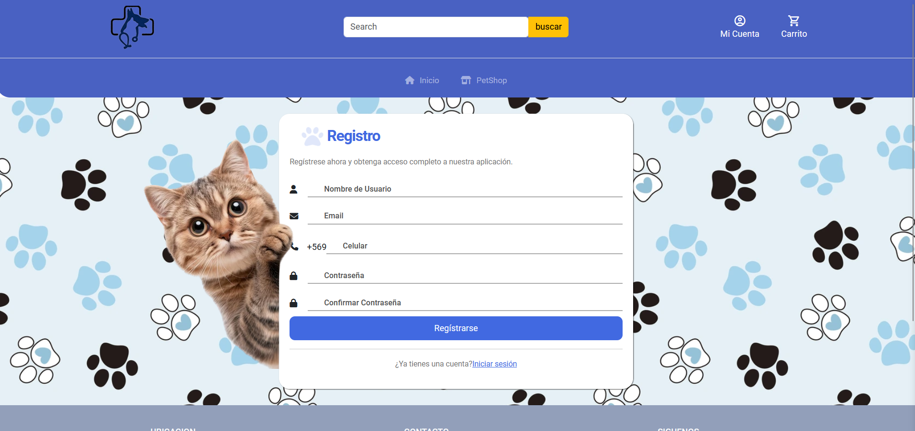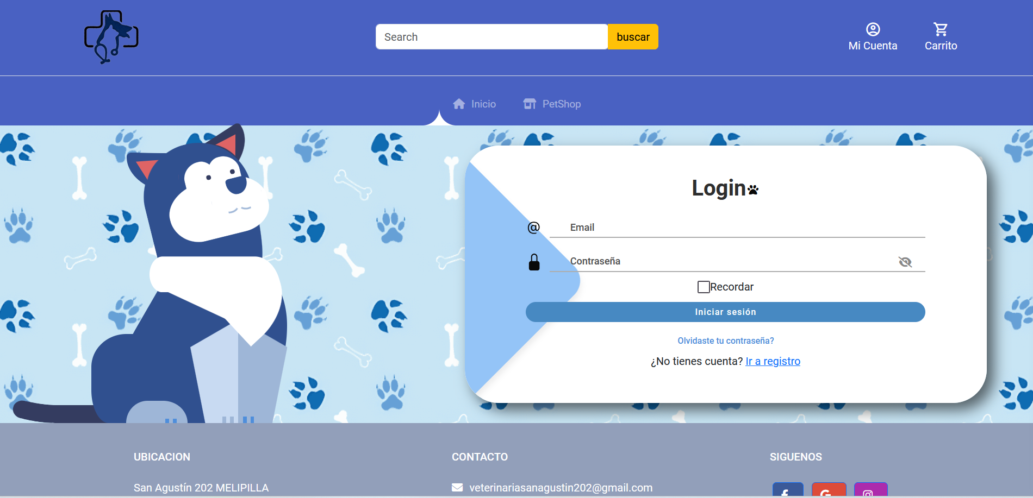

#### 

#### Gestión de Inventario:

***CRUD de productos/productos con alertas por bajo stock.***

#### Registrar y Actualizar Ventas

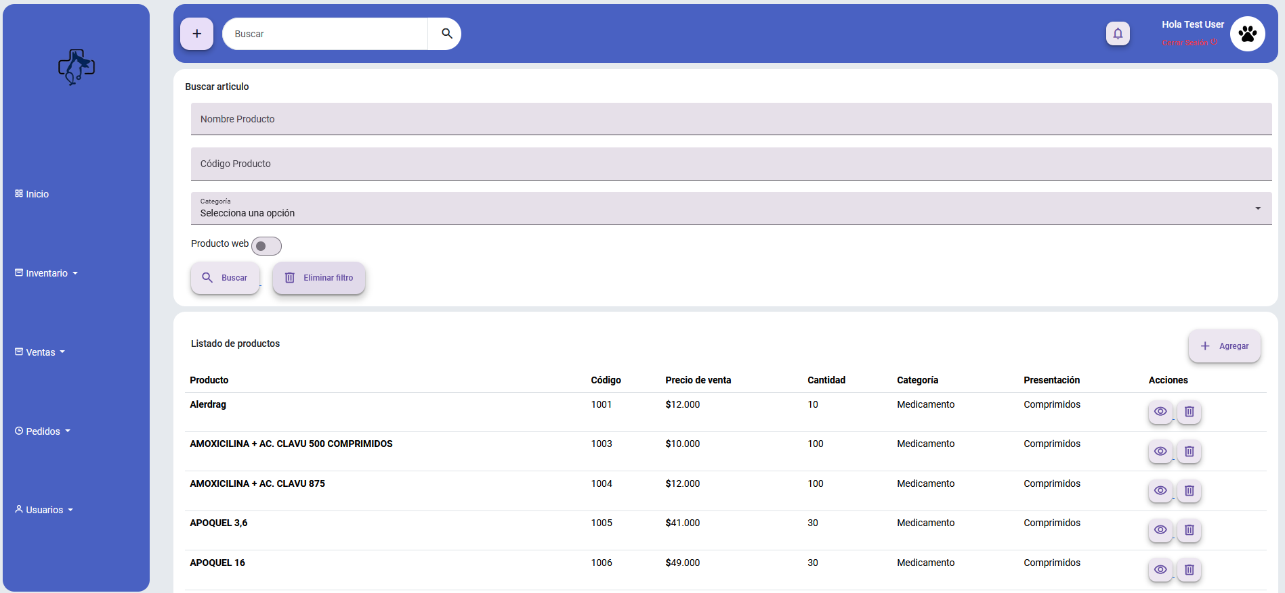

***vista detalle producto***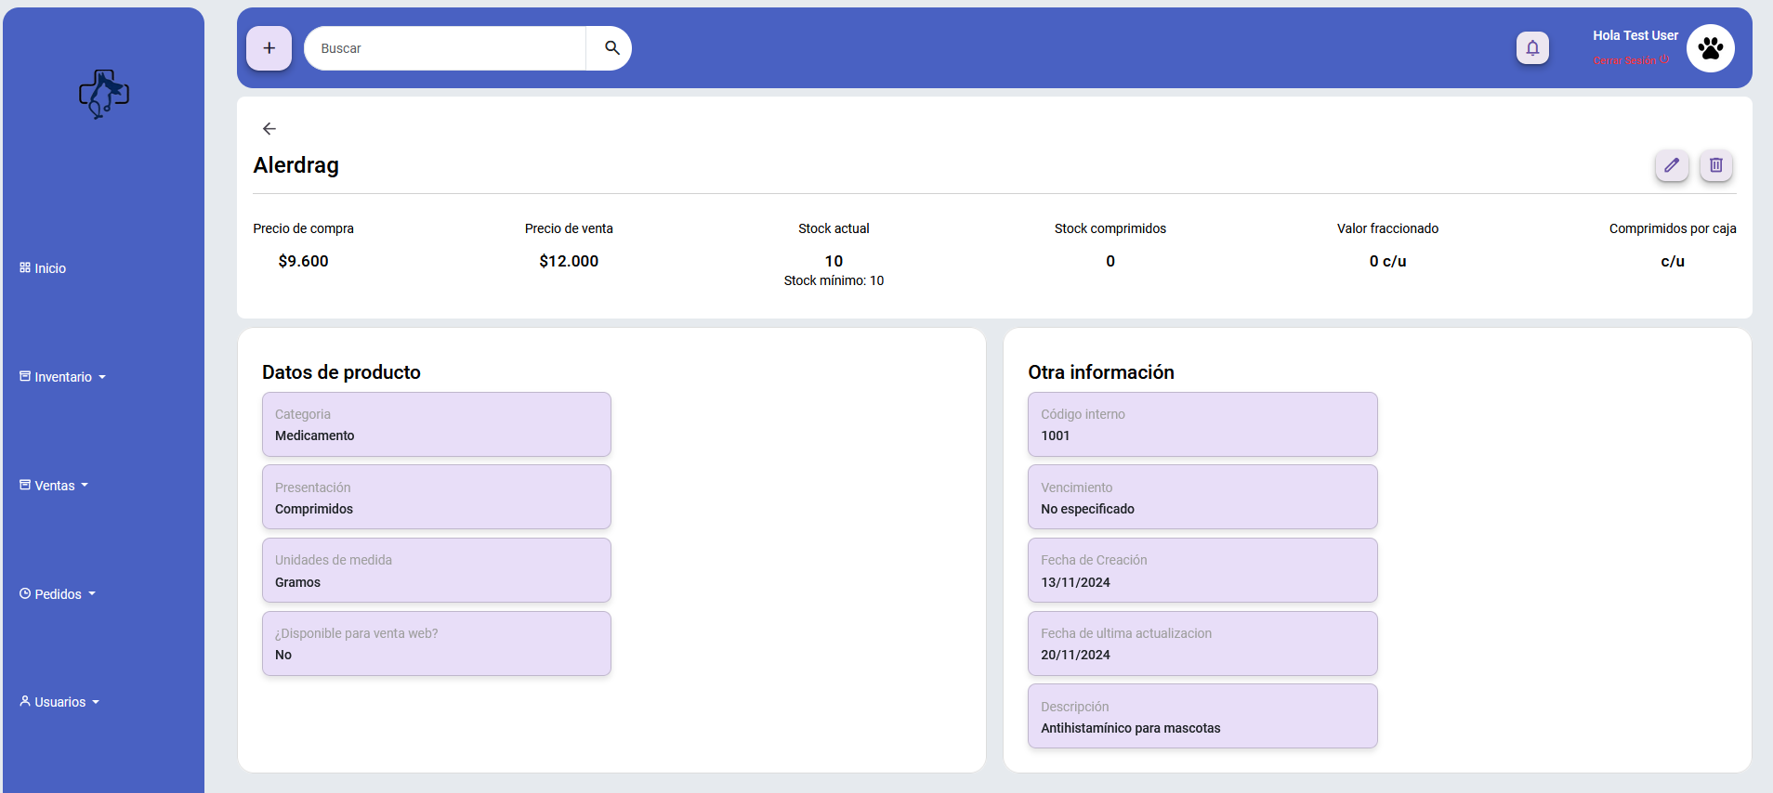

**Eliminar producto**

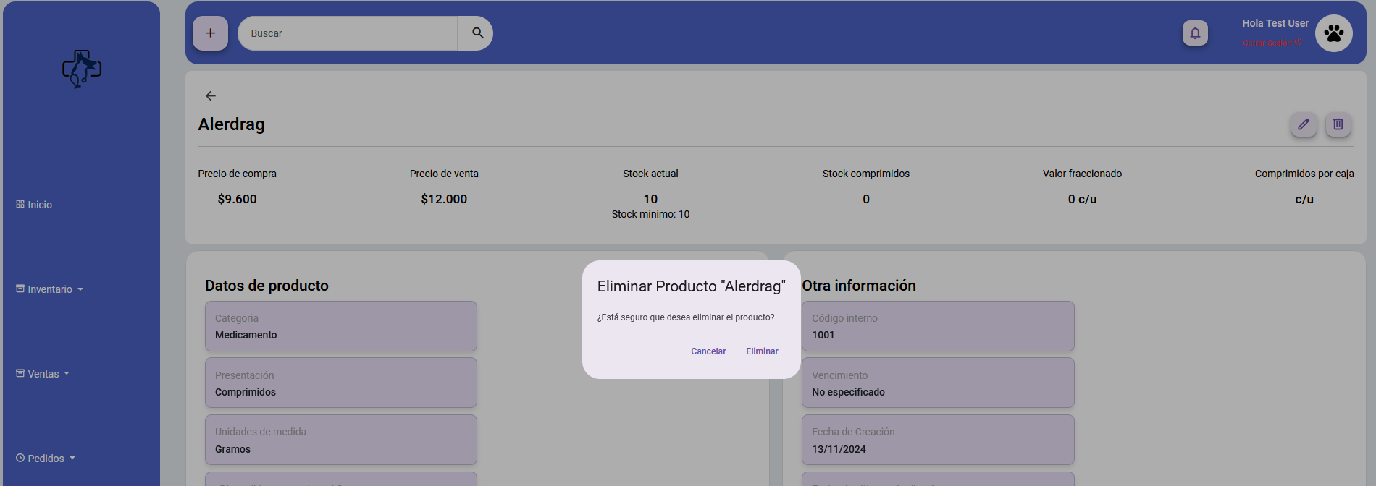

#### 

#### Registrar Deudas y Pagos por Atenciones Médicas

##### Listado de ventas

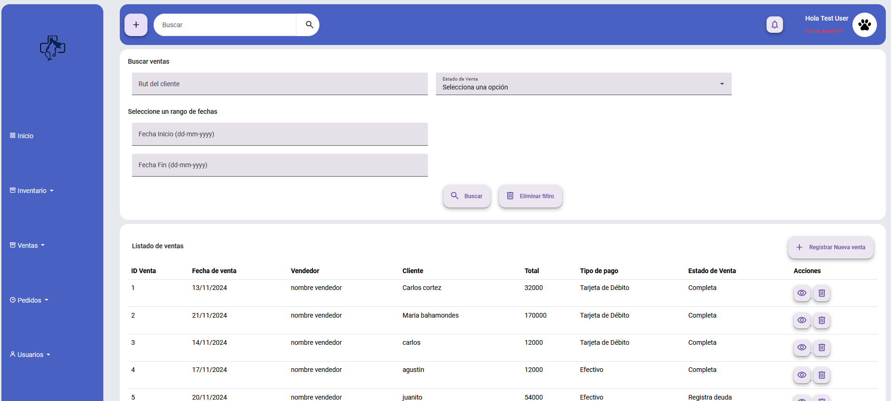

##### Generar venta

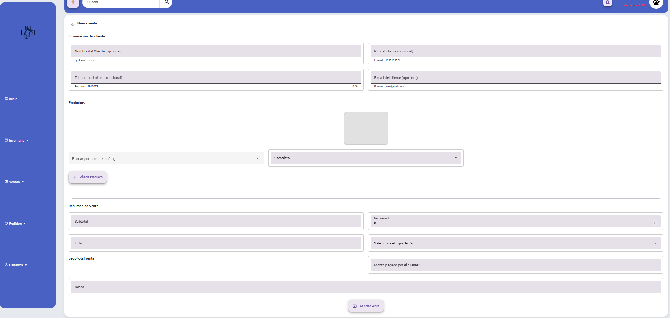

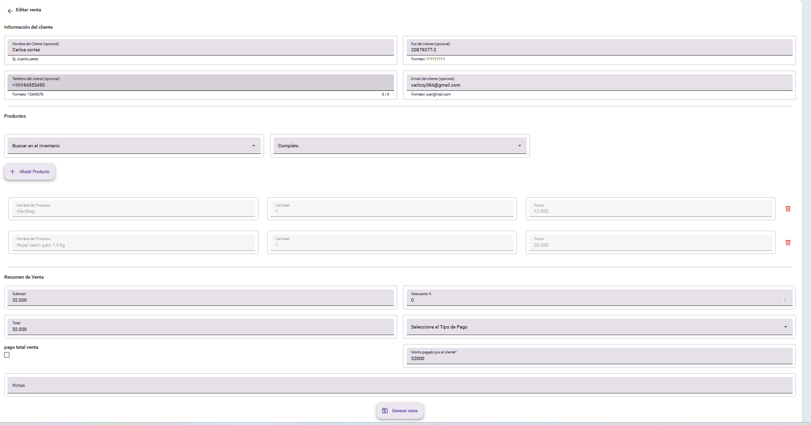

**Eliminar venta**

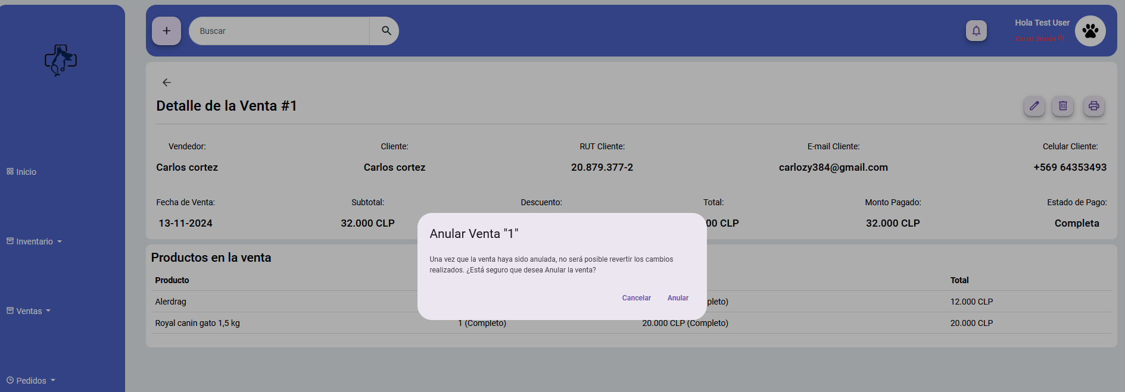

##### Recibo de venta

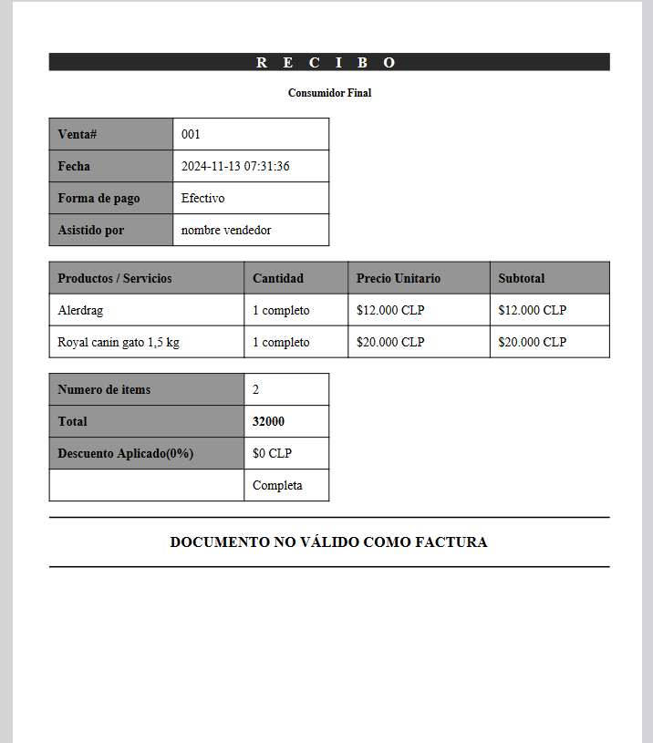

##### Listado de deudores

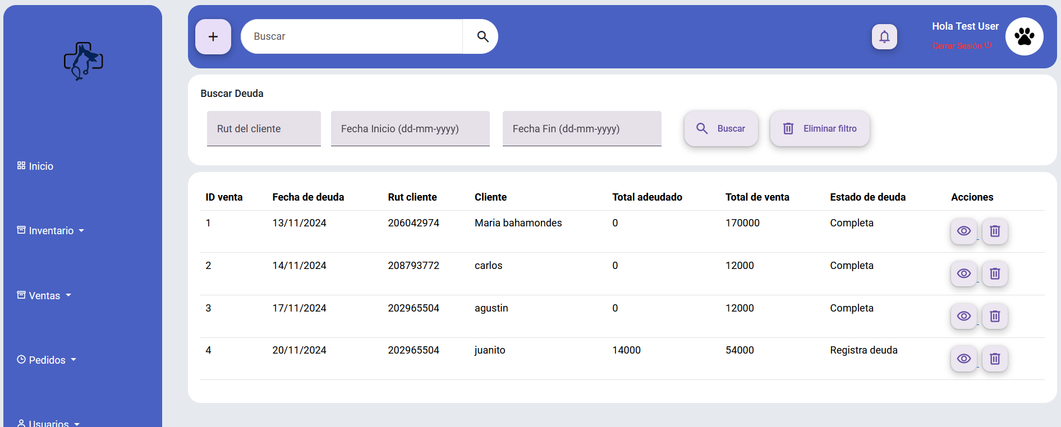

##### Detalle de deuda

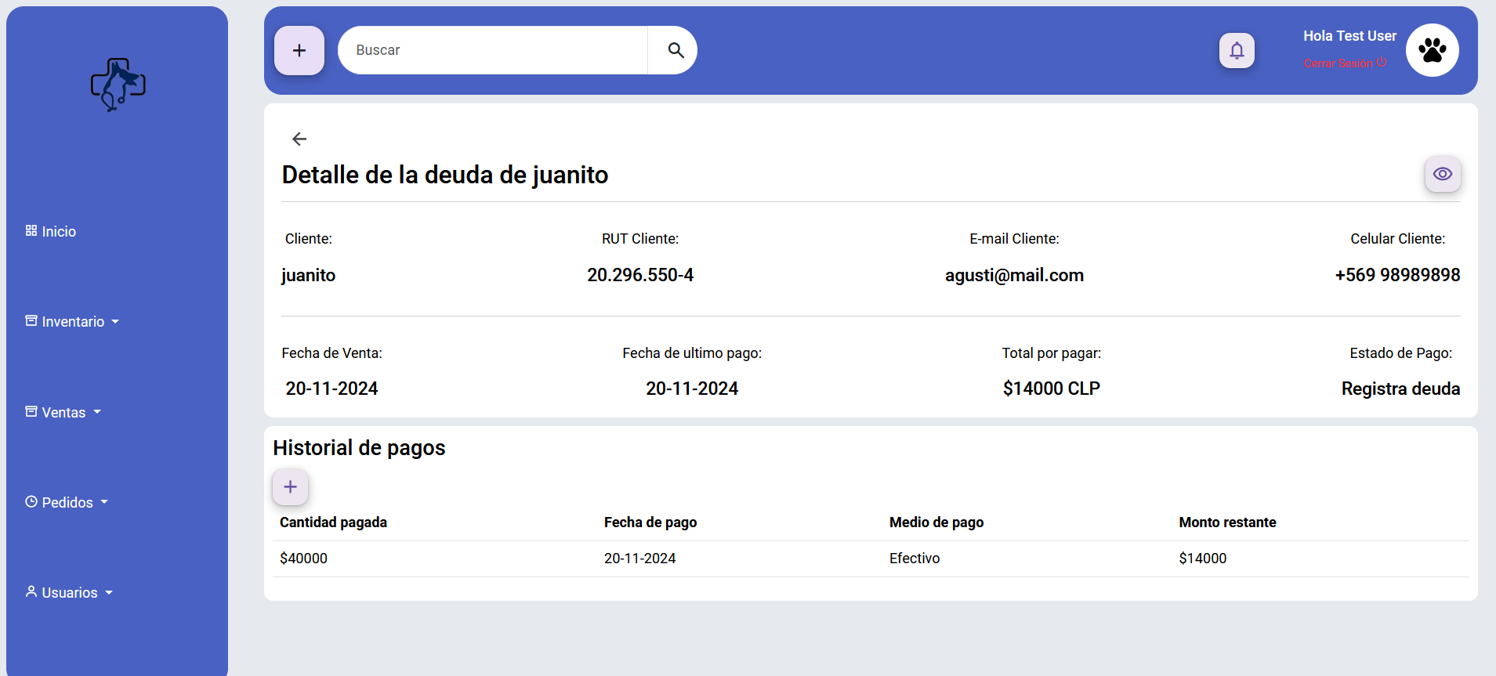

#### Gestión de pedidos:

##### 

##### Lista de pedidos

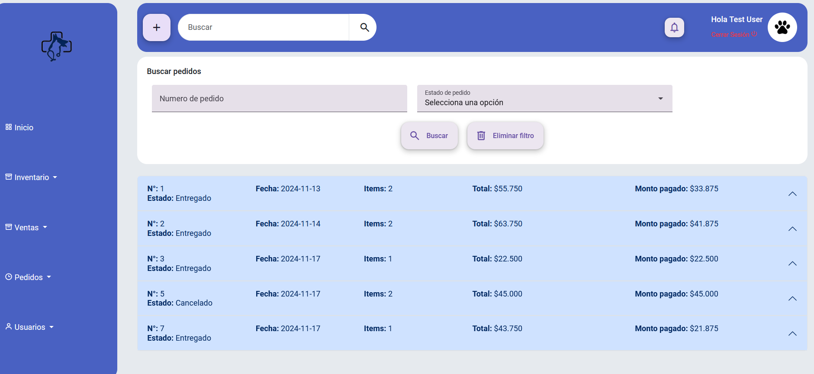

##### Detalle de pedido

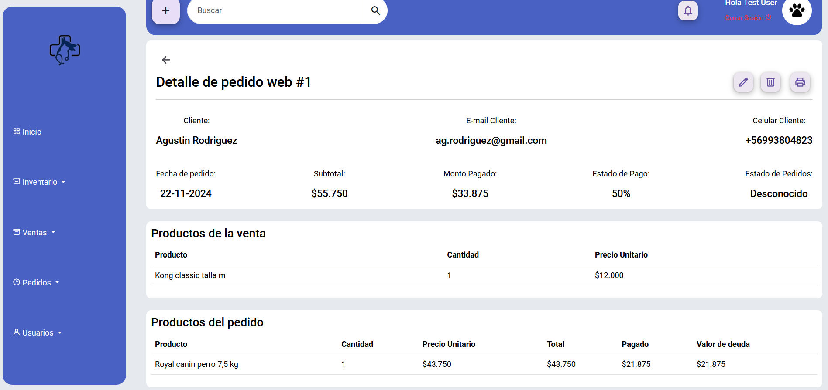

**Eliminar pedido (Anular)**

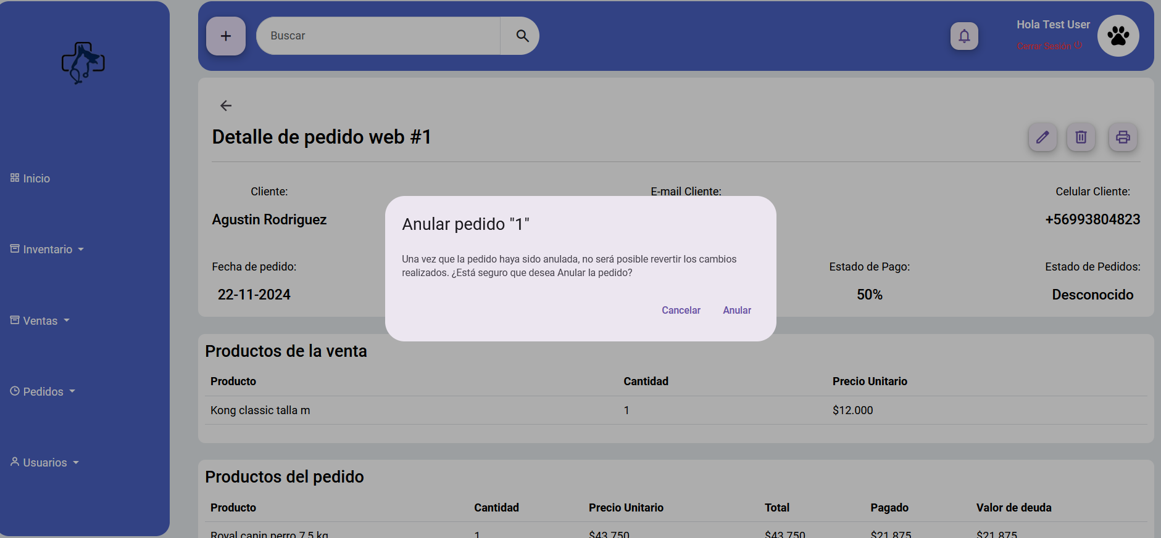

##### Vista administrador cambiar estado de pedido

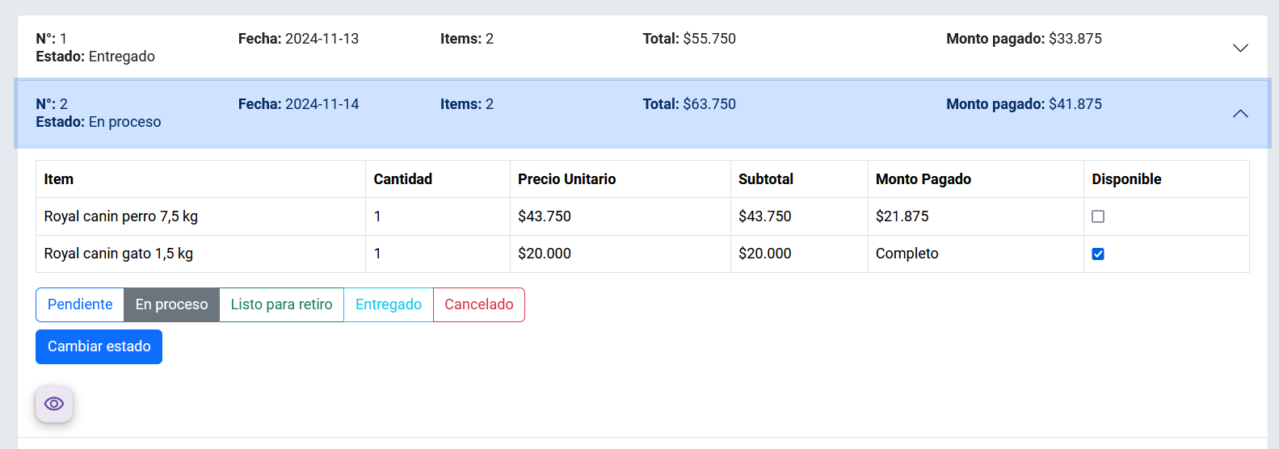

#### 

#### Carrito de compras y Petshop

Función de agregar productos, cálculo del total y aplicación de descuentos.

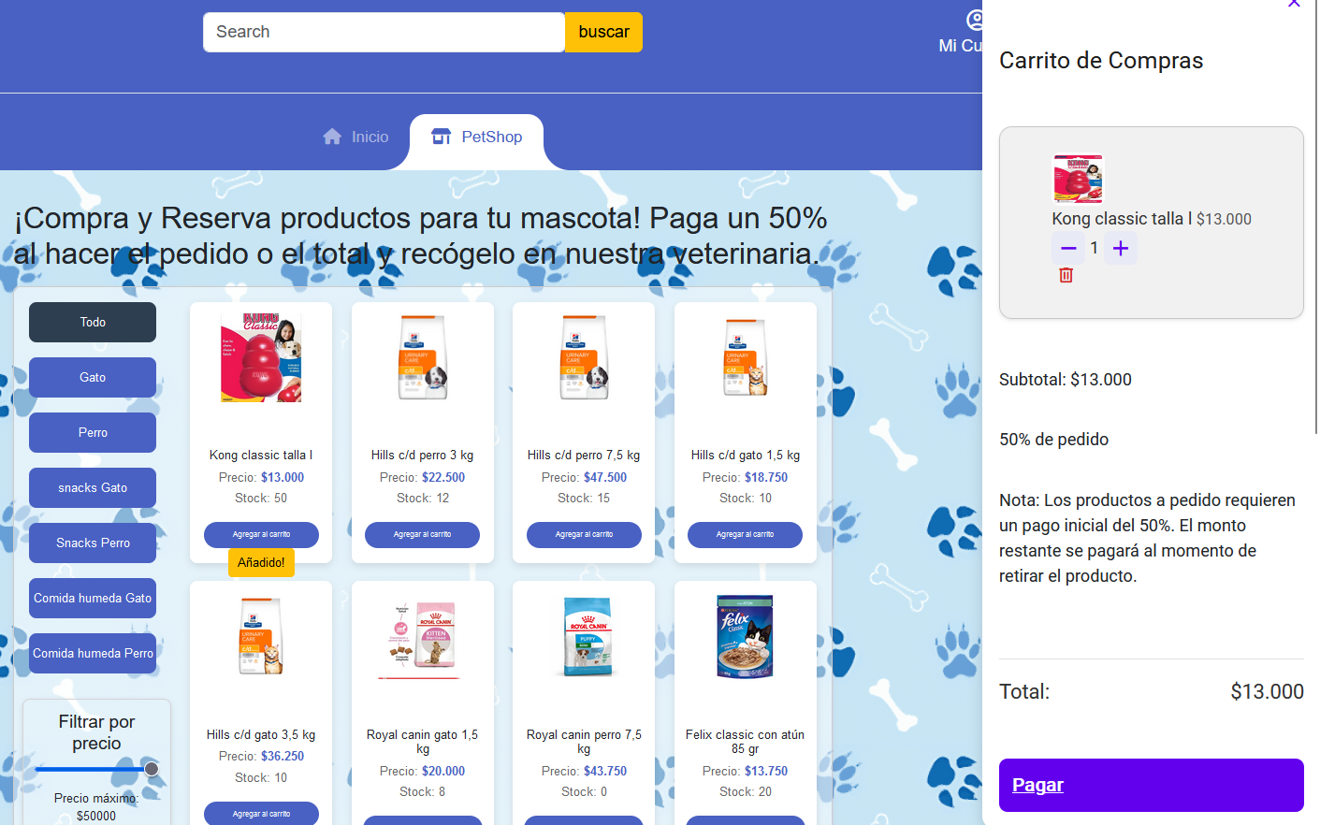

#### Pasarela de pago: Capturas que evidencien la funcionalidad del flujo de compra.

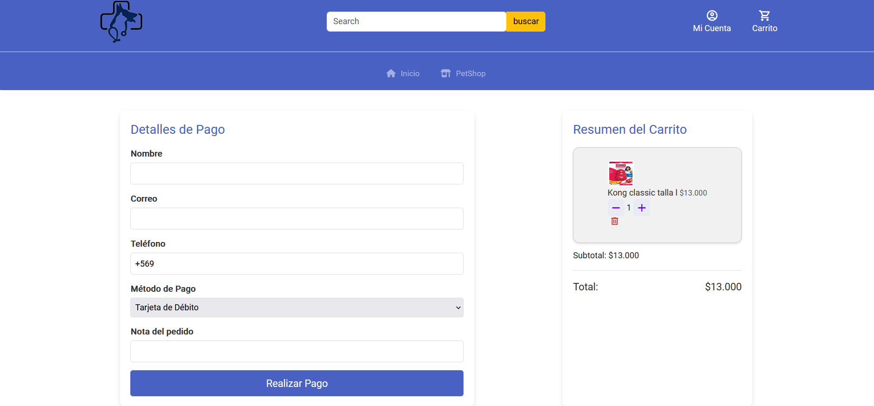

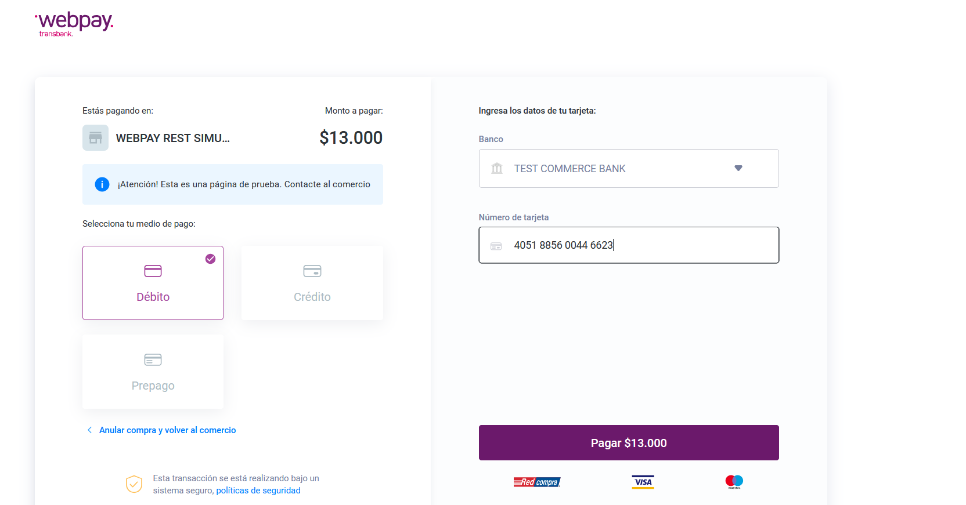

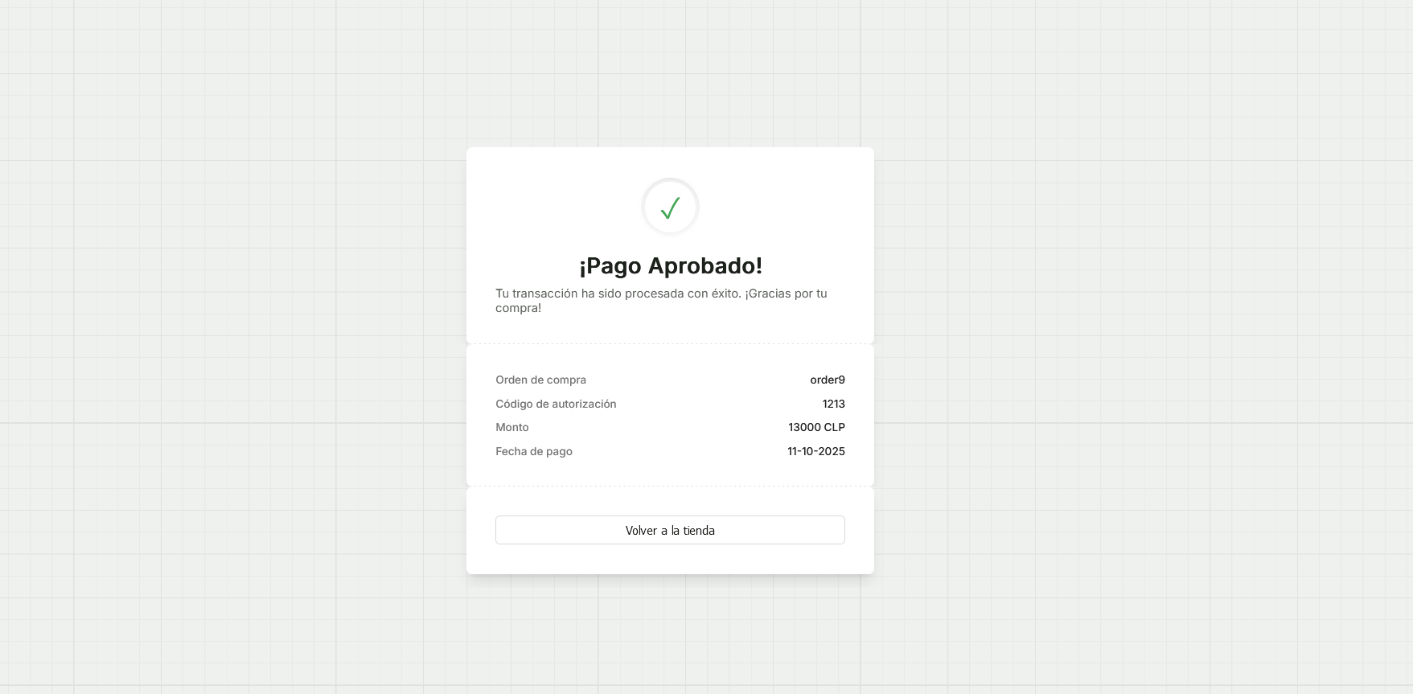

##### Venta rechazada

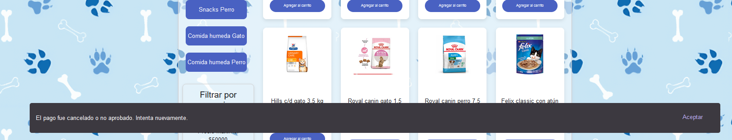

## Enlace de video de funcionalidades:

# 

# 6. Intereses y proyecciones profesionales

## Carlos Cortez:

El Proyecto APT fue una experiencia importante para mí, ya que me permitió consolidar mis habilidades técnicas y comprender mejor mi rol en el desarrollo de software. Durante este proceso, aprendí a aplicar prácticas de codificación y técnicas para sistematizar los procesos de desarrollo, lo cual me ayudó a mejorar mi eficiencia en la creación de soluciones de software. A pesar de algunos errores, estos fueron fundamentales para reforzar mi capacidad para desarrollar proyectos tecnológicos y adaptarme a las demandas del mercado.

## Maria Bahamondes:

El Proyecto APT fue una experiencia clave que me ayudó a consolidar mis habilidades y a tener una visión más clara sobre mis intereses profesionales. Durante su desarrollo, reforcé mi capacidad para gestionar equipos, organizar tareas y comprender mejor el ciclo de vida de un proyecto aunque tuve muchos errores los cuales me ayudaron a entender de mejor manera de gestionar un proyecto, lo cual está directamente relacionado con mi objetivo profesional de especializarme como PMO

Actualmente, me desempeño como gestora de servicios PM, un rol que me permite supervisar miniproyectos. Sin embargo, mi meta a corto plazo es avanzar hacia el rol de PMO. Este proyecto me permitió practicar algunas competencias clave necesarias para este objetivo, como la planificación, el análisis de casos y la gestión de backlog.

## Agustin Rodriguez:

El Proyecto APT fue una experiencia clave que me permitió profundizar en mis intereses profesionales relacionados con el desarrollo de software y la gestión de proyectos. A través de este proyecto, pude aplicar mis conocimientos en automatización de procesos y programación de bases de datos, áreas que considero fundamentales para crear soluciones tecnológicas eficientes. Aunque también tengo un interés por el área de data science, mi enfoque principal siempre ha sido el desarrollo de software, ya que es en esa área donde siento que tengo más habilidades y experiencia. Además durante este proyecto, aprendí sobre diseño y apliqué mis conocimientos en UI para mejorar la experiencia del usuario. Desarrollé habilidades para crear interfaces más intuitivas, funcionales y atractivas. Implementé fuentes, estilos y filtros que enriquecieron la estética del sitio, logrando un diseño más profesional y centrado en las necesidades del usuario.

En conclusión, el Proyecto APT ha sido un catalizador en el desarrollo de nuestras habilidades técnicas y de gestión, permitiéndonos acercarnos a nuestras proyecciones profesionales y reforzar nuestras capacidades para enfrentar desafíos futuros en nuestros respectivos campos.

# Colaboración y trabajo en equipo

Durante el desarrollo del proyecto, el ambiente de trabajo fue más que agradable un excelente trabajo en equipo, lo cual fue clave para el éxito del mismo. A pesar de las diferencias en las contribuciones individuales en términos de desarrollo , cada miembro del equipo cumplió un papel fundamental y complementario en el progreso del proyecto.

* **Carlos Cortez** fue el miembro con más contribuciones técnicas, realizando un total de **66 commits**, lo que refleja su esfuerzo y dedicación en las tareas de programación y en la creación de soluciones dentro del proyecto.
* **Agustín Rodríguez**: realizó una contribución técnica significativa con **71 commits**, mostrando su compromiso con el proyecto y su capacidad para desarrollar y mejorar el software a lo largo del proceso.

El involucramiento de ambos en el desarrollo fue destacado, lo que permitió avanzar en la implementación de funcionalidades clave.

* **María Belén Bahamondes**:tuvo un rol más centrado en la gestión del proyecto, encargándose de la organización de tareas en Trello, la planificación de horas (HH) y la supervisión del avance general del proyecto. Aunque tu número de commits fue menor (**38 commits**),ya que al enfocarse en la documentación, los informes y en asegurar que el equipo no se desvió de los objetivos del proyecto. Las reuniones semanales (daily) fueron clave para mantener una buena comunicación y un ambiente colaborativo, permitiendo que el trabajo se desarrollara de manera fluida y eficiente.

En resumen, nuestro equipo demostró un gran trabajo colaborativo, donde cada uno aportó de manera significativa, ya sea en el desarrollo, en la gestión o en la documentación del proyecto. La interacción constante y la división de tareas según las fortalezas individuales fueron fundamentales para el buen desarrollo del proyecto. El equilibrio entre el trabajo técnico y la gestión permitió crear un ambiente positivo, donde el trabajo fue ameno y todos contribuyeron a alcanzar los objetivos establecidos.

Carlos Cortes  
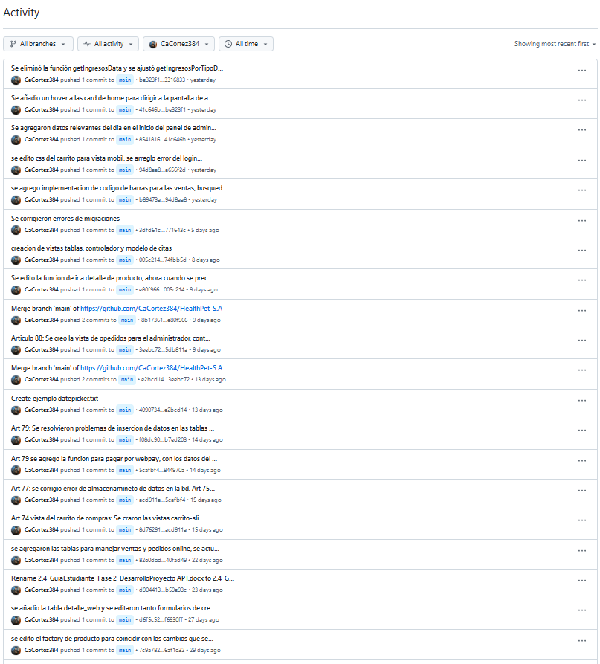

Agustin Rodriguez  
  
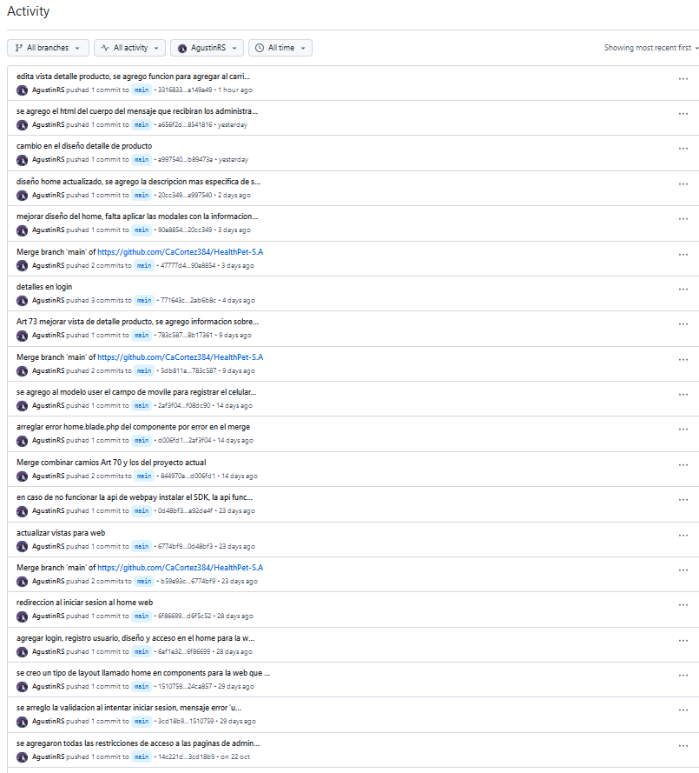  
  
**Maria Bahamondes**  
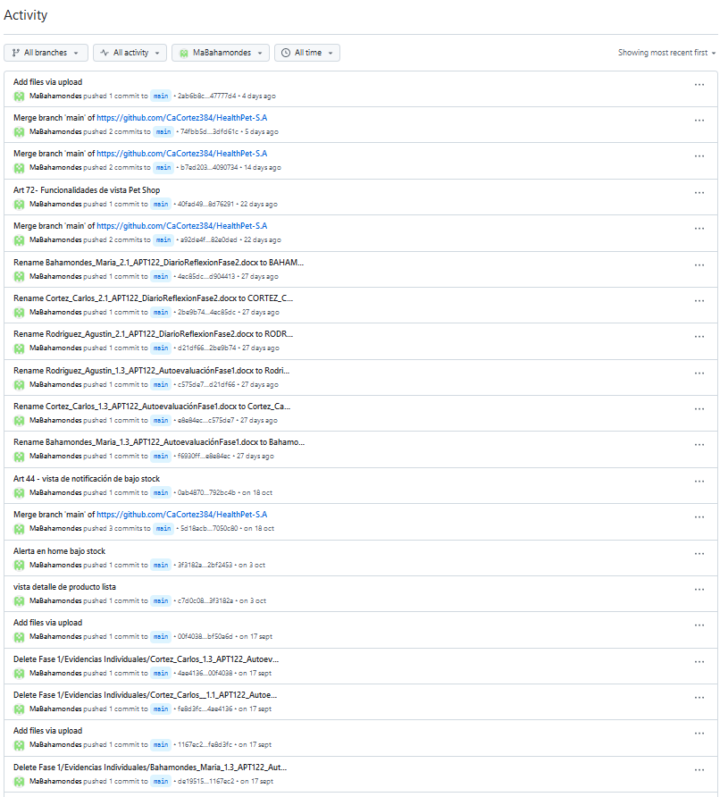

# Biografía

**Evidencias del proyecto**

*Healthpet_presentacion.mp4*. (s. f.). Google Docs. <https://drive.google.com/file/d/1n5CeIHMQzf7cXCDA5yJsaya35GnSgZTm/view>

*HealthPet dashboard*. (s. f.). Figma.

[**https://www.figma.com/design/YmoFr15yLDrbPpcpKcTVKt/HealthPet-dashboard?node-id=0-1&t=fJ5G6dAka232C0e5-1**](https://www.figma.com/design/YmoFr15yLDrbPpcpKcTVKt/HealthPet-dashboard?node-id=0-1&t=fJ5G6dAka232C0e5-1)

GitHub. (2024). *Repositorio HealthPet-S.A*. Recuperado el [22 de noviembre de 2024], de [**https://github.com/CaCortez384/HealthPet-S.A.git**](https://github.com/CaCortez384/HealthPet-S.A.git)

Trello. (s. f.-b HealthPet). [**https://trello.com/invite/64398bf1bd61ca9d4365abaf/ATTI10e2839318f57e0bd0d9404fb8aaef536D100285**](https://trello.com/invite/64398bf1bd61ca9d4365abaf/ATTI10e2839318f57e0bd0d9404fb8aaef536D100285)

**Implementación**

HealthPet dashboard. (s. f.-c). Figma. <https://www.figma.com/design/YmoFr15yLDrbPpcpKcTVKt/HealthPet-dashboard?node-id=0-1&node-type=canvas&t=v8LNUOUFwq1SbLVF-0>

Martins, J. (2024, 15 febrero). Scrum: conceptos clave y cómo se aplica en la gestión de proyectos [2024] • Asana. *Asana*.<https://asana.com/es/resources/what-is-scrum>

*¿Qué es y cómo escribir una buena historia de usuario?* (s. f.). [https://miro.com/. https://miro.com/es/agile/que-es-historia-usuario/](https://miro.com/)

BoK, S. M. (2023, 13 diciembre). *Mapa de impacto - Scrum Manager BoK*. Scrum Manager BoK.<https://www.scrummanager.com/bok/index.php/Mapa_de_impacto>

**Desarrollo**

*LaRavel - the PHP framework for web artisans*. (s. f.). <https://laravel.com/>

Aprendible. (2023, 19 agosto). *07 - Qué son los Middleware en Laravel 10 | #Laravel desde cero* [Vídeo]. YouTube. https://www.youtube.com/watch?v=VfQkU-cJhHQ

Garaje de ideas, Tech. (2022, 6 octubre). *Cómo testear aplicaciones de Laravel paso a paso* [Vídeo]. YouTube. <https://www.youtube.com/watch?v=l-jvM6o5tTY>

Aprendible. (2021, 7 mayo). *10. Laravel Breeze: Cómo funciona el restablecimiento de contraseñas - Parte 1* [Vídeo]. YouTube. <https://www.youtube.com/watch?v=VQ9SBgFbFdI>

Garaje de ideas, Tech. (2022a, junio 28). *Cómo crear un Login y Registro en Laravel paso a paso* [Vídeo]. YouTube. https://www.youtube.com/watch?v=uMbNub8JoqY